GUÍA DE EDUCACION FISICA Y SALUD
Curso: 1°B | Fecha: | Calificación: | Puntaje Ideal:30 Pts | Puntaje Obtenido:
Nombre del estudiante:

Objetivo de aprendizaje | Indicadores de Evaluación
Reconocer alimentos beneficiosos para la salud.  Demostrar la adquisición de hábitos de higiene, posturales y de vida saludable. | Alimentación saludable y autocuidado.

Instrucciones:
- Escribe tu nombre en el casillero indicado. Será enviada el día 01 de abril, plazo máximo de entrega el 07 de abril
- Si tienes alguna duda sobre cómo contestar, envía un correo a Profesora.edfisica88@gmail.com

Ítem 1: Pinta solo los alimentos saludables y dibújelos dentro de la manzana. (20pts.)
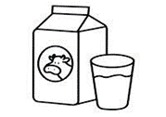
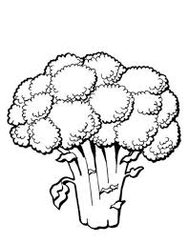
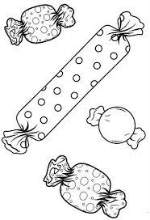
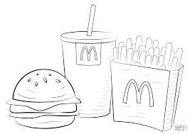
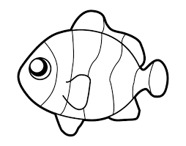
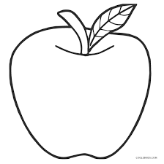

Ítem 2: Alimentación de vida saludable y autocuidado
Lea cada cada afirmación y marca con una x las afirmaciones correctas. (10pts)

Para ser sano y evitar enfermedades como la obesidad debo comer alimentos saludables.

Las papas fritas y golosinas son alimentos saludables.

Practicar ejercicio físico, me ayuda a mantener una vida saludable.

Debo comer solo los alimentos que me gustan.

Las frutas y verduras son alimentos saludables.

Cuando subo las escaleras debo hacerlo corriendo.

Una forma de cuidar mi cuerpo, es sentarme de forma correcta.

Debo mantenerme hidratado cuando realizo actividad física.

En las clases de educación física puedo salir cuando quiera del gimnasio.

Mantengo mis hábitos de higiene, al terminar de realizar actividad física.

